Baju Kaos Open Source

Onno W. Purbo

Rekan-rekan di Association for Progressive Communication (APC) tampaknya memang pembuat onar yang cukup mendarah daging. Mereka membuat baju kaos Open Source yang bernada kurang ajar. Dengan tulisan di muka kaos yang masih sopan berbunyi “I choose Free / Open Source Software”.

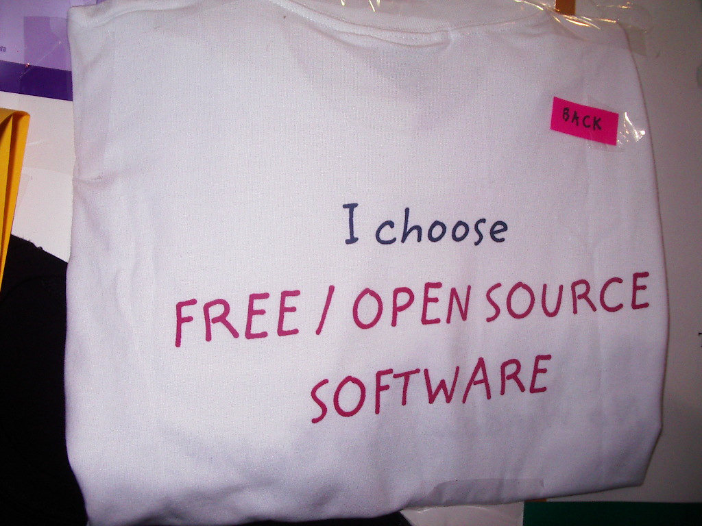

Tulisan di belakangnya yang benar-benar kurang aja berbunyi “No Windows. No Gates. It’s Open. No Bill. It is Free”.

Baju kaos itu dijual seharga US$10 (Rp. 130.000) oleh Alegre rekan saya dari Philipina. Memang kalau dilihat bahannya cukup bagus. Tapi untuk bangsa Indonesia barangkali lebih menarik kalau mensablon sendiri jadi kita dapat membelinya seharga Rp. 10.000,- saja barangkali.

